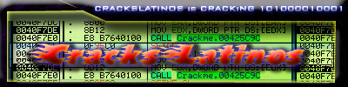

CracksLatinoS! 2006

-* Concurso 111 Nivel3 *-

Programa | bLaCk-eye UnPackMe No.1
Download | FTP de Ricardo
Descripción | Ejecutable protegido
Herramientas | OllyDbg 1.10 (Parcheado 4)+ ImpREC 1.6f + RDG Packer 0.6.5 Beta + PEditor 1.7
Dificultad | Depende del nivel de cada uno..
Compresor/Compilador | Ni idea, jeje..
Protección | EXE Empakado + NagScreen!
Objetivos | Desempacar manualmente
Cracker | SyXe’05 Fecha: 25/11/06
Tutorial nº | 7º concurso

-** Introducción **-

Muy buenas a todos los CracksLatinoS =), nos volvemos a ver las caras otra vez, jeje.. esta vez para tratar de desempakar un crackme (UnPackMe ☺)

Según los objetivos del concurso tenemos que desempakar y eliminar una NagScreen que se carga junto al crackme, lo veremos en la siguiente parte!

-** Explorando el objetivo **-

Desempolvemos los analizadores de archivos a ver qué ven, comenzamos con PEiD 0.94 que últimamente anda muy desacertado :( y nos dice esto:

Tanto con la opción "Normal Scan" como "Deep Scan" o "Hardcore Scan" me saca esto, o sea que no ve nada raro jeje..

En vista del poco éxito utilizo el RDGPacker Detector 0.6.5 BETA, este es uno de los analizadores más potentes que conozco ya que rdgmax se toma el trabajo de actualizar sus signaturas constantemente (enhorabuena amigo=), así pues abrimos RDG Packer y lo analizamos en modo M-B a ver que encuentra:

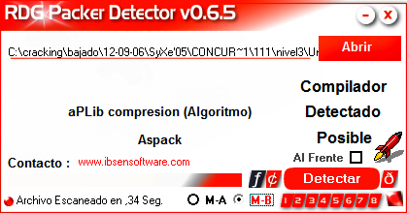

hummmmm.. aPLib compresión (Algoritmo), esto sale, bueno como tampoco sabemos de qué protección se trata es un buen comienzo, pero no nos quedemos aquí que aún hay más, pulsamos en el botoncito justo a la derecha de DETECTAR y nos muestra dos escaneos más (Externos), si elegimos el Modo M-B nos dice esto:

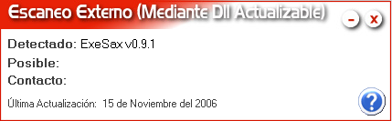

O sea que ExeSax 0.91 podría ser también el rival, en cualquier caso me fío muchísimo más de RDG Packer que de PeiD (incapaz de mostrar NADA), además la actualización es bien reciente (15/11/06).

Con todo esto más lo que dice el enunciado ya nos podemos meter de lleno con el packer a ver que encontramos ☺

-** Desempacando **-

Pues nada, Cargamos el EXE en Olly y para en su EntryPoint (EP):

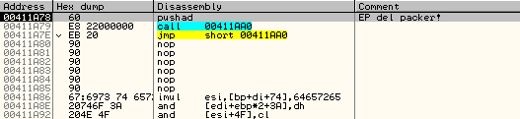

Hombre un PUSHAD jeje.. si traceamos una línea con F7/F8 vemos que ESP se vuelve de color ROJO, lo seleccionamos con el botón izquierdo del ratón y luego picamos con el derecho sobre él y elegimos FOLLOW IN DUMP, marcamos los 4 bytes que allí se ven y elegimos BREAKPOINT–HARDWARE, ON ACCESS-DWORD, pulsamos F9 y para no muy lejos:

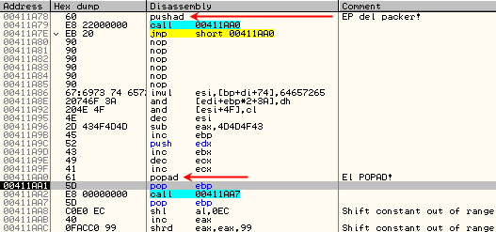

Vaya por Dios! No corrimos mucho así! Bueno destildemos todas las Excepciones:

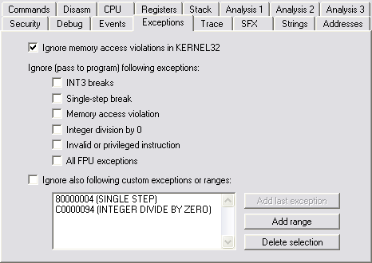

Demos RUN a ver si corre, antes de continuar os muestro mis plugins, además decir que voy con un Parcheado 4 (Evita bug de Illegal Instruction) y NO corre ;( bueno quitemos el HBP del PUSHAD anterior y..

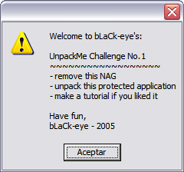

Vale, la NagScreen a eliminar, allí dice claro además los objetivos del crackme que son:

1.- Eliminar la Nag.
2.- Desempakar la protección.
3.- Hacer un tute si puedes hacerlo ;)

Pues en ello estamos bLaCk-eye, jeje.. de momento si somos observadores veremos que el proceso principal murió:

Que quiere decir esto? Lo más importante ahora es saber que el ejecutable protegido actúa como loader o cargador de la verdadera aplicación (el crackme), o sea, que hace algunas operaciones que veremos después y carga al verdadero proceso, lo que haremos es bien simple, antes de NADA es ver cómo y cuando toma la decisión de cargar al HIJO (segundo proceso), sabemos que NO lo está debuggeando porque el Proceso1 (Padre) se cerró. En caso contrario quedaría en un loop con WaitForDebugEvent, etc..

Entonces, antes de hacer cualquier otra cosa investiguemos un poco, aceptamos la Nag y nos sale el verdadero crackme:

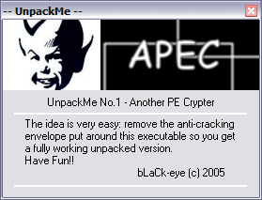

Allí está, en inglés pone lo siguiente:

"La idea es muy simple: Eliminar la protección Anti-cracking que protege al ejecutable y obtener una versión completa desempakada"

Bien, antes de que se me olvide os muestro mis plugins de Olly ;)

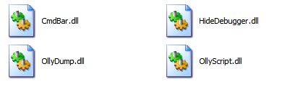

Ahí están, de momento estos cuatro y como siempre digo si no nos llega con estos ya miraremos de agregarle alguno, pero de momento sólo estos ok?

Y ahora sí a la carga, reiniciamos Olly con CTRL+F2 y ponemos un BP en la API CreateProcessA con la que se crean los procesos:

Allí está puesto, quitamos cualquier BP o HBP que tengamos puesto y demos RUN, Olly se vuelve LOCO quedando bloqueado (como suspendido) ya que el crackme no arranca ¿? Si miramos la barra de estado vemos:

Hummm.. ACCESS_VIOLATION, lo mejor de todo es que si miramos en la ventanita Log con ALT+L allí veremos lo que está sucediendo:

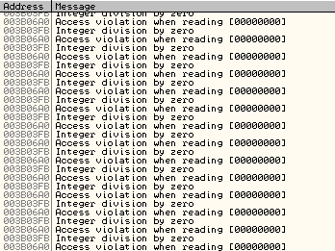

O sea que quedó en un loop de excepciones como se puede ver, si pausamos Olly éste se detendrá justo encima de la instrucción maligna:

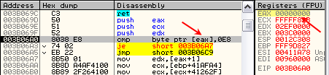

Intenta acceder a [EAX] cuando EAX==0x00000000h lo que provoca una violación de acceso a memoria ya que intenta acceder a memoria protegida (sólo accesible bajo nivel Ring0 => IOCPL==0), estuve investigando y por más que hacía no salía bien parado así que cambié de táctica, jeje..

-** Cambiando de Táctica**-

Así es señores, es sabido que cuando algo NO funciona se ha de cambiar, así es la historia y puesto que el BP no funciona colocaremos un BPM ON ACCESS en dicha API a ver si así nos para (primero eliminar el BP):

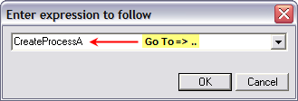

Primero hacemos el GO TO (Ir a..) y ponemos el nombre de la API en cuestión (CreateProcessA en este caso) ,pulsamos OK y estamos allí. Ponemos el BPM:

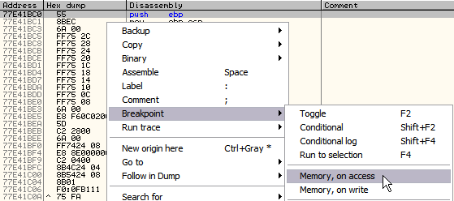

Una vez puesto damos RUN con F9 y Olly para aquí:

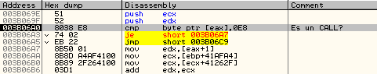

Está leyendo el primer byte de la misma y lo compara con 0x0E8h (OpCode de CALL), sigamos dando RUN y para justo debajo:

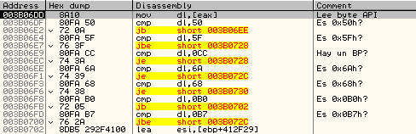

Está verificando nuevamente dicho byte, incluso mira que no haya ningún BP puesto (comparación con 0x0CCh). Un poco más abajo vuelve a parar:

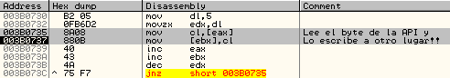

hummmmm.. esto sí parece interesante pues va a copiar el byte a otra zona¡!!! Si miramos la ventanita auxiliar nos percatamos dónde:

O sea que va a copiar el byte 0x55h (PUSH EBP) a la zona 0x3C00A1h, estamos en un loop que se cumple "x" veces, cuando finaliza inserta un 0xE9h (JMP) y lo reajusta dejando la zona con el siguiente aspecto:

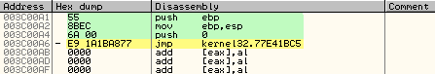

Allí se ve lo que hizo, copió parte de la API y dejó un salto directo a la línea donde dejó de copiar, técnica muy común en los packers. Entonces para que nuestro BP haga efecto deberemos colocarle aquí otro, en este caso será BP común pues no creo que lo revise y si así fuera no pasaría nada pues reiniciaríamos y lo colocaríamos HBP y no BP ;)

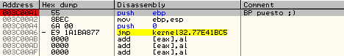

Ahora sí damos RUN y para en nuestro BP, jeje.. además vemos que la zona se rellenó un poco más de lo que habíamos visto nosotros:

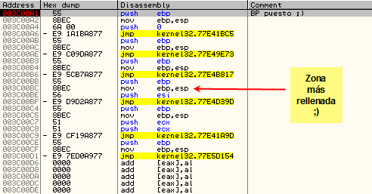

Hay muchos más saltos por ahí desperdigados, jeje.. y lo que nos importa a nosotros es el punto de ruptura (BP) en el que paró Olly, si nos fijamos la ejecución se detuvo en 0x3C00A1h justo donde queríamos, miremos la pila:

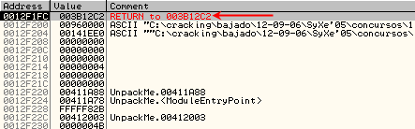

En la cima vemos el valor 0x3B12C2h, si vamos allí vemos el call:

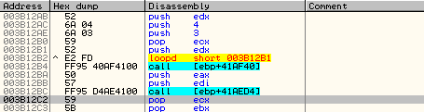
En 0x3B12C2h está la llamada a CreateProcessA, jeje.. lo más interesante viene ahora pues si miramos por encima vemos esto:

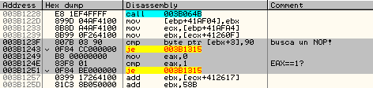

hummmmm.. y esos saltos? vaya vaya vaya.. anotemos estas dos direcciones y reiniciemos Olly, si intentamos ir allí desde el EP veremos que no se puede:

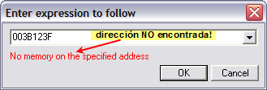

Esto es debido a que dichas instrucciones se encuentran en memoria dinámica, lo mejor será colocar un BP en el RET de VirtualAlloc, pero ojo que el packer copia parte de la API en otra zona como ya vimos, en cualquier caso nos valdrá siempre y cuando no copie la API entera!

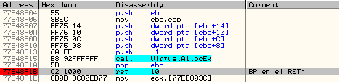

Damos RUN con F9 y Olly para, miremos EAX a ver qué valor tiene:

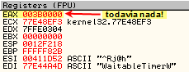

Esta sección 0x003B0000h que es la que buscamos, pero di vamos allí vemos que está todo a cero:

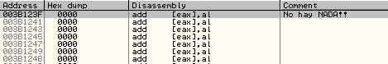

RUN nuevamente y para.. a ver ahora miremos los registros (sobre todo EAX):

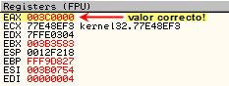

Ahí está!! En este momento tenemos los datos a la vista, hagamos el GoTo:

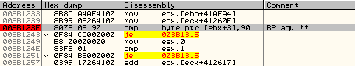

Como se ve en la imagen colocaremos un BP con F2 en esa línea, esperemos que funcione pues como ya antes vimos los HBP los detecta y es muy probable que debamos poner un BPM ON ACCESS en lugar de BP, pero de momento lo comprobamos, jeje.. apretamos F9 para que corra y.. cataclac¡!!!

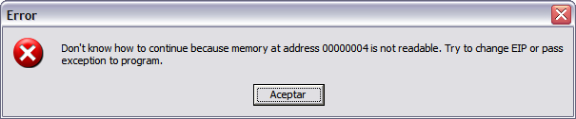

Petardazo al canto, grrrrrr.. si aceptamos..

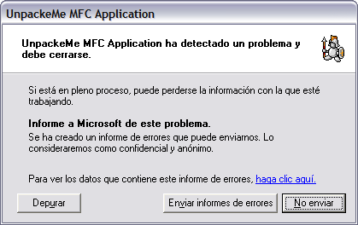

Problemón x( por lo menos salimos de dudas, con este packer ya vemos que tanto BPs como HBPs están muy controlados así que de momento nos moveremos únicamente con BPMs.

Reiniciamos Olly con CTRL+F2 y llegamos nuevamente al RET de VirtualAlloc (VAlloc de aquí en adelante), la segunda vez que para tenemos en EAX la dirección de inicio de nuestra sección, ahí colocamos el BPM ON ACCESS:

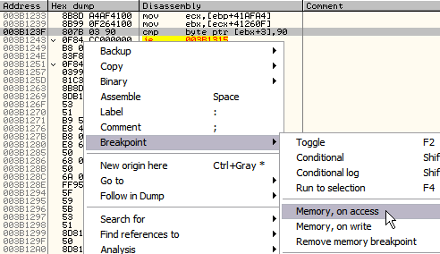

Una vez puesto damos RUN y Olly para aquí:

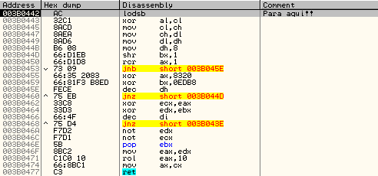

No es lo que buscamos ya que paró por lectura:

Si nos fijamos parece como si hiciera una especie de CRC del archivo en memoria, al retornar del CALL tenemos EAX==0x7059941Ah, este valor lo compara justo después de dicha llamada, lo hace aquí:

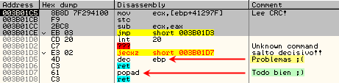

Si miramos la ventanita auxiliar ahora veremos de dónde lee:

Lo hace de [3B01A6] y allí tiene el valor 0x7059941Ah que es el mismo que hay en EAX por lo que parece ir bien ;) y llegamos al POPAD que es el sitio BUENO, en caso de estar el archivo modificado nos llevaría al DEC EBP que es el MALO, grrrrrr.. si tiene chequeos esto¡!!!!

Si seguimos dando a F9 veremos que en lugar de parar en 0x3B123Fh lo que hace es llegar continuamente a la rutina del CRC, una posibilidad que tenemos antes de estar aquí una hora es parchear dicha rutina para que retorne el valor que sabemos debe retornar, bastaría con meterle un "MOV EAX, ValorBueno" ;)

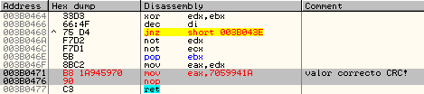

Y ahora quitamos el BPM para meterle un BP con F2 a la línea donde queremos ir, apretamos F9 y estamos allí en un santiamén, jeje..

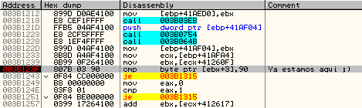

Superado el CRC seguimos, miremos la ventanita auxiliar a ver qué nos dice:

Así que lee de 0x400003h que forma parte del PE header como indico en la imagen, hummmmm.. que pasaría si aquí hubiera un 0x90h? probemos..

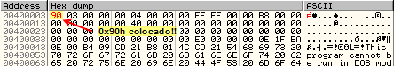

Si doy RUN..

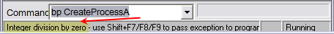

Vemos que tampoco corre, grrrrr.. Pauso Olly con F12 y para aquí:

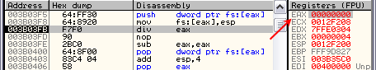

Otra vez? Si esto ya lo vimos antes, de nuevo con el truquito del DIV EAX cuando EAX==0x00000000h y claro FALLA!! Salta una excepción de entero dividido entre cero y además no sigue pues parece estar en un loop. Esto lo vemos desde la ventana Log con ALT+L. Entonces lo que hago es directamente NOPEar esa línea para que Olly siga:

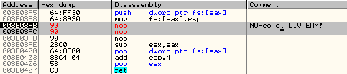

Si ahora pulso F9 veo que por fin corre.. bouuuufff!!

Y después el crackme:

Bueno algo hemos avanzado, jeje.. ya sabemos que si en la posición 0x4000003h tenemos un 0x90h (NOP) el crackme no crea al hijo, o sea que podemos debuggearla directamente, esto es bueno pero no imprescindible pues también podemos attachearnos al proceso hijo una vez creado y con la nag en pantalla, pero esta opción es igualmente correcta pues TODAS valen ;)

Pero si cambiamos el byte de [400003] a 0x90h y salvamos los cambios al disco cuando lo volvemos a ejecutar nos dice esto:

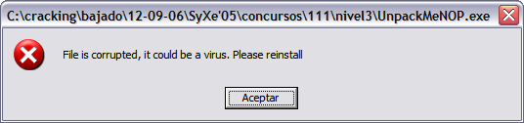

Queeeeeeeeeeee? parece que nos pillo, grrrrrr..

Si traceamos el packer llegamos a esta zona:

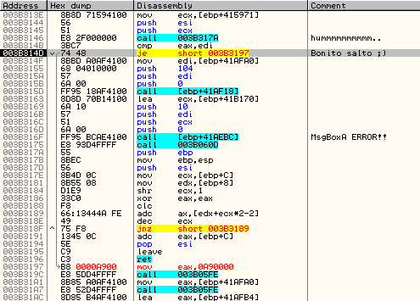

En 0x3B316Fh tenemos el MsgBox de error, si saltamos en el JE de 0x3B314Dh el crackme arranca, jeje.. pero claro esto es memoria virtual que no existirá desde el inicio por lo que deberemos hacerlo cada vez.

Recapitulando un poco pongamos los pasos seguidos para vencer al CRC (físico y en memoria), son estos:

1.- Poner un BP en el RET de VirtualAlloc
2.- La segunda parada NOPear el DIV EAX (0x3B03FBh en mi máquina)
3.- Modificar la rutina del CRC (0x3B0471h)
4.- Evitar la detección (saltar en 0x3B314Dh)

Pero ojo que si traceamos nos topamos con más problemas:

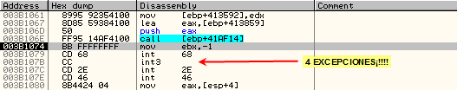

Anda que pone solo una, grrrrrr..

La primera de ellas int68h se utilizaba como antidebug bajo SoftICE:

68h - Real Mode Debugger services:

SoftICE handles the following services (previous vector is hained):
43h: D386_Identify, SoftICE returns AX=0F386h.
44h: D386_Prepare_PMode, SoftICE returns a pointer to its protected
mode initialisation callback function (PMINIT). This function
implements services PMINIT_INIT_IDT, PMINIT_INIT_PAGING,
PMINIT_INIT_SPARE_PTE and PMINIT_GET_SIZE_PHYS.
5080h and 5081h: D386_Load_Segment (device driver code/data segment).
9000h: SoftICE specific (SIWVID).

Y la detección se efectuaba así:

MOV AH, 43h
INT 68h
CMP AX,0F386h
JZ SoftIce_Detected!

Lo que no sé cómo afectará esto bajo Olly, de momento colocaremos un BPM en la sección donde nos encontramos 0x003B0000 de 9000h btyes (colocamos un BPM ON MEMORY ACCESS), damos RUN (F9) y para aquí:

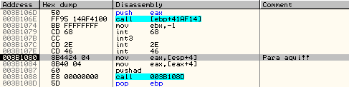

Justo debajo de las cuatro excepciones, jeje.. esto es bueno saberlo para futuros traceos, pues ya podríamos colocar directamente un BP en esa línea y dar RUN, jeje.. :D

Pasadas las excepciones ponemos un BP en el salto a invertir:

003B314D /74 48 je short 003B3197

Cuando pare modificamos !ZF (Flag Zero) y ponemos gran atención aquí:

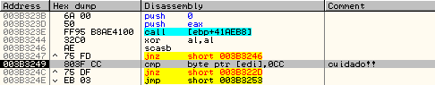

Si miramos la ventana de registros vemos:

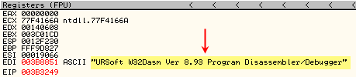

hummm.. buscando el WDasm, jeje.. si hacemos un FOLLOW IN DUMP-MEMORY ADDRESS podremos ver de dónde está leyendo:

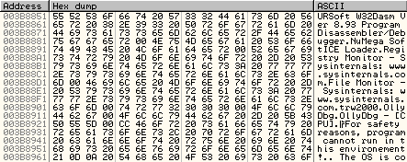

Ahí están todas, parece que busca programas aplicados al cracking! Seguimos traceando y vemos como se va automodificando en loops como este:

003B3285 FF0C01 dec dword ptr [ecx+eax]
003B3288 49 dec ecx
003B3289 ^ 75 FA jnz short 003B3285

Pero ojo que viene algo mas!!

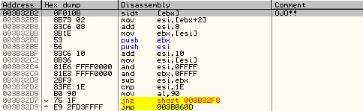

Esa instrucción genera una excepción, hacemos como antes: BPM en la sección donde estamos y veremos donde para:

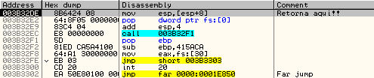

Seguimos.. pero no muy rápido pues vienen más baches:

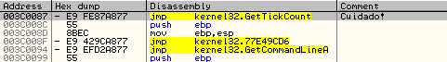

Ahí están, las llamadas a GetTickCount que actúan como contador de tiempo, es posible colocar un par de ellos estratégicamente como por ejemplo al inicio y final de una rutina, tomar los tiempos y calcular, si son muy mayores.. jeje.. script a la vista o me están traceando :D adiós, grrrrrr..

Viene otro loop desencriptador:

003B3475 FF0C01 dec dword ptr [ecx+eax]
003B3478 49 dec ecx
003B3479 ^ 75 FA jnz short 003B3475

Sigo y para dos veces en CreateThread que amula a partir de 0x3C009Ch en mi máquina, después viene este bucle:

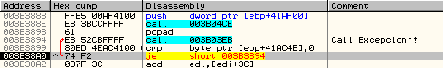

Dentro del call está el DIV EAX NOPpeado, jeje.. entretanto crea otro hilo más, luego llama a VirtualProtect con estos parámetros:

0012F1E4 FFFFFFFF |hProcess = FFFFFFFF
0012F1E8 004000E6 |Address = UnpackMe.004000E6
0012F1EC 00000002 |Size = 2
0012F1F0 00000004 |NewProtect = PAGE_READWRITE
0012F1F4 0012F206 \pOldProtect = 0012F206
Genera otra excepción más, coloco el BPM y para aquí:

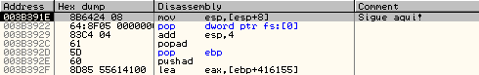

Luego genera otra más y salta a GetTickCount de nuevo (dos veces) y luego..

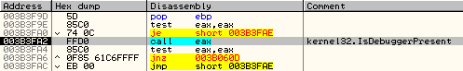

Desde aquí ponemos el BPM en la sección CODE, damos RUN y sale la nag:

La acepto y para aquí:

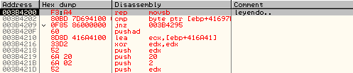

Ahí paró, vemos el código en ROJO porque se automodificó mientras ejecutaba código (en tiempo de ejecución), este packer además de comprimir encripta las secciones (incluida la del propio packer), pero cuidado otra vez!!

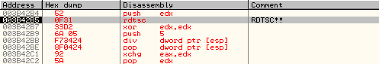

Los RDTSC que retornan el TimeDateStamp en EAX, no sé bien explicar el porqué de ella, pero si sé que se utiliza como antidebug (y antitraceo).

NOTA: Hay veces en que el programa termina ¿? hummm.. está claro que nos ha pillado mientras traceábamos o quizá algo que hicimos mal.

Lo mejor es dejar EAX==0 tras pasar por cada RDTSC y GetTickCount pues quizá fue motivado por eso. En cualquier caso hay que pasar esto para llegar adónde necesitamos, viene otro loop cuya salida está aquí:

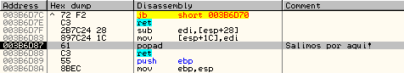

Ponemos un BP en el POPAD, damos RUN y ya podemos continuar la marcha, pero nos encontramos con un bucle MAYOR que engloba a este, salimos por aquí:

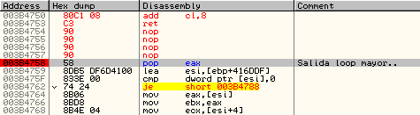

Ponemos el BP, damos RUN y al parar allí lo quitamos (F2), llegamos a otro pequeño loop desencriptador:

003B6037 FF0C01 dec dword ptr [ecx+eax]
003B603A 49 dec ecx
003B603B ^ 75 FA jnz short 003B6037

Pero no nos vayamos muy lejos pues hay otro:

003B60E6 FF0C01 dec dword ptr [ecx+eax]
003B60E9 49 dec ecx
003B60EA ^ 75 FA jnz short 003B60E6

Es muy pequeño el tramo a desencriptar y lo podemos hacer a mano, en caso que fuese mayor ponemos un BPCL en el JNZ de esta manera:

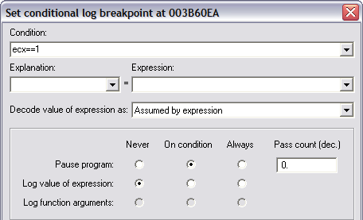

Y daríamos RUN, de esta manera pararía al quedar sólo 1 byte por desencriptar :D pero justo viene otro, bouuuuuuuuff..

003B615F FF0C01 dec dword ptr [ecx+eax]
003B6162 49 dec ecx
003B6163 ^ 75 FA jnz short 003B615F

Hacemos lo mismo y seguimos.. pero cuidado aquí:

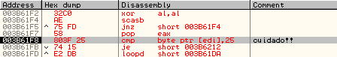

Busca el valor 0x25h en ASCII "%" dentro de estas cadenas ;)

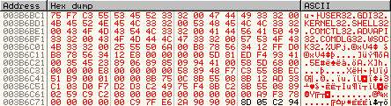

Que son los nombres de librerías de sistema donde se encuentran muchas APIs, cuando la encuentra la carga con LoadLibraryA aquí:

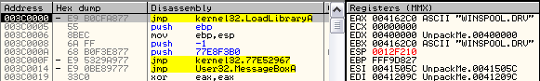

En este caso le tocó el turno a WINSPOOL.DRV, si seguimos un poco llegamos al call que muestra la nag inicial:

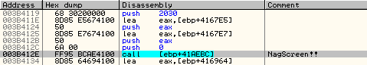

Pero si seguimos traceando genera una excepcion que nos lleva a:

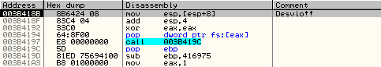

Es una especie de "laberinto" donde trata de perdernos, jeje.. por su puesto no le dejamos claro, pero a partir de aquí seguir hasta el OEP me fue casi imposible, grrrrrr.. intenté casi de todo y no había manera, lo que pasa es que el packer quedaba rulando en este bucle:

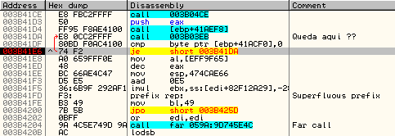

Esa llamada va allí donde NOPeamos el DIV EAX, quizá esa excepción haga saltar al SEH y desde allí nos desvíe, no lo sé, pues quité los NOP pero no hacía nada, un callejón sin salida grrrrr..

Entonces aquí me acordé que los crackme (como todo programa) suelen hacer uso de ciertas funciones justo después del OEP, de las más comunes que yo conozco son GetModuleHanldeA y GetVersion, con la primera probé y paraba muchas veces, no así cuando probé con la segunda, os pongo en situación:

Estamos en el EP y hacemos:

1.- GoTo => VirtualAlloc y ponemos un BP en el RET:

2.- Al llegar allí la segunda vez pongo un BP en el salto que decide cerrar el programa y que antes descubrimos:

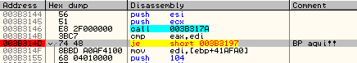

NOTA:Este salto debe saltar.

3.- NOPear el DIV EAX:

4.- Evitar la detección de CRC:

Y ahora sí damos RUN, cuando pare en 0x3B314Dh cambiamos el !ZF para que SALTE de esta manera evitamos que se cierre el crackme con el MsgBox ese de corrupt.. blablabla, ok?

Llegados aquí ponemos un BP en el call de la nag:

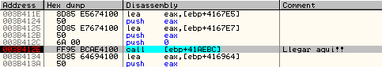

Quitamos TODOS los BPs que hayamos puesto y ponemos uno en GetVersion:

Ahora sí damos RUN con F9, cuando pare miramos la pila:

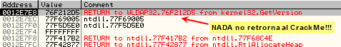

Allí vemos que retornará a WLDAP32.DLL así que no nos vale, necesitamos que vuelve al CrackMe o a alguna de sus secciones, RUN nuevamente y..

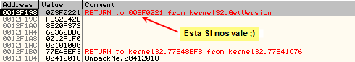

Esta SI que nos vale, jeje.. pasamos la API con CTRL+F9 y caemos aquí:

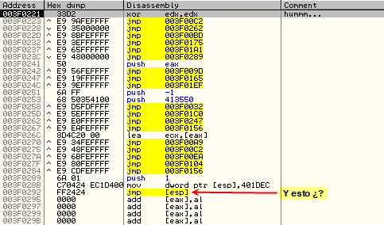

Pero qué es esto ¿? Qué sección más rara, si seguimos traceando llegamos a un salto que toma valor de OEP ;)

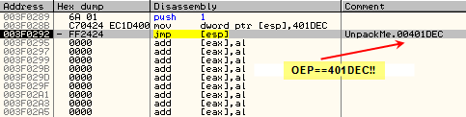

Pues sí señores parece que al fin hemos llegado al OEP, jeje..

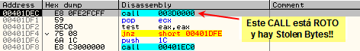

Bouuuuuuff!! Mereció la pena el esfuerzo, intenté sacar el OEP con trazas pero me resultó imposible, menos mal que esta API nos ayudó, de no ser así ya no sé qué hubiera hecho :D

Pero bien, lo importante es lo que tenemos, vamos a dumpear, pero antes veamos qué pasa con ese CALL 003D0000 que no nos gusta NADA, entremos (Enter):

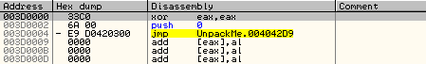

Ahí vemos que por suerte no hace gran cosa, si seguimos el JMP caemos aquí:

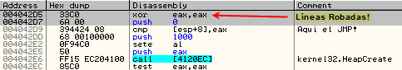

Allí nos lleva (0x4042D9h) y por encima vemos las instrucciones que nos robó dicho CALL, por suerte fácil de reparar, simplemente hacemos esto:

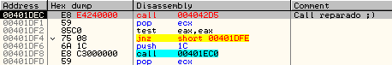

Y ahora sí dumpeamos con OllyDump:

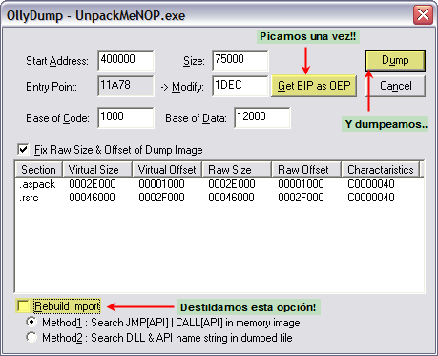

Las opciones son las que siempre solemos poner, destildar el REBUILD IMPORT ya que luego utilizaremos el ImpREC para reparar la IT+IAT.

NOTA: La IT es una tabla que guarda todo ejecutable donde están los nombres de las librerías y funciones que importa el programa, a partir de esta se forma la IAT (en tiempo de carga) se hace por compatibilidad. (Para información más detallada ver los 4 tomos IMPORT TABLES A MANO del Maestro Ricardo)

Y nosotros dumpeamos, yo lo nombré tute.exe, pero si lo ejecutamos vemos que NO funciona, esto es lógico, primero que no tiene una IT (Import Table) ya que el packer se encargó de eliminarla. Pero ahora no podemos usar el Import Reconstructor (ImpREC) porque la IAT está dañada.

Afortunadamente hay métodos para recuperarla, vamos a ello..

-** Recuperando la IAT **-

Bueno esto espero sea más sencillo que todo lo anterior, de momento aprovechando que estamos en el OEP busquemos un salto a una función, este mismo por ejemplo (y nos situamos sobre él):

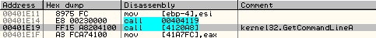

Hacemos un FOLLOW IN DUMP-MEMORY ADDRESS y estamos en plena IAT, desde aquí subimos hacia arriba con la rueda del ratón y encontramos su inicio:

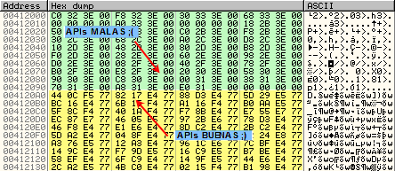

Bueno ahí tenemos el primer dato de tabla:

Inicio: 412000

Ya que estamos busquemos el final:

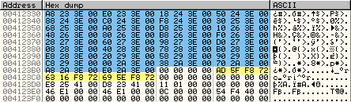

Final: 4123C8

Y rápido sacamos su largo restando ambas:

Largo: 3C8

Ahora que tenemos la IAT delimitada vamos a tratar de evitar que redireccione los punteros, elijamos uno MALO como [4121FC]==003E12D0h que haciendo pruebas descubrí que es el primero en redireccionarse.

Ahora reiniciamos Olly pues el dumpeado ya lo hicimos, coloquemos un BPM ON MEMORY WRITE en la entrada [4121FC] y damos RUN (quitar todos los BP y HBP puestos).Si trabajamos con el crackme modificado no olvidar forzar el salto de 0x3B314Dh además de NOPear el DIV EAX de 0x3B03FBh, saldrá la nag que aceptamos y Olly nos para en un MOVS pero no guarda la API, vuelvo a darle RUN para llegar a la zona buscada, y es a la segunda donde la guarda, aquí:

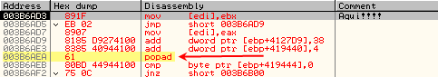

En EDI está un puntero a laIAT y en EBX la API encriptada, lo mejor de todo es ese POPAD que asoma por abajo pues al superarlo nos deja ver la API, jeje..

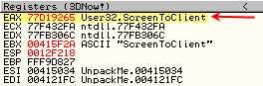

La tenemos en EAX, podemos hacer un script o bien injertar, tiramos por esta segunda opción (injertar) porque la veo más rápida, simplemente cambiamos la comparación donde estamos por un JMP a una zona libre:

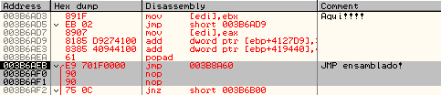

Ahora vamos a esa zona y hacemos simplemente esto:

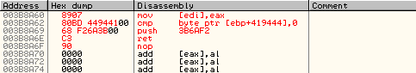

Unicamente salvamos la API correcta en la IAT, reemplazamos la instrucción sobrescrita y volvemos, así de fácil (sin complicarnos la vida =) y como ya tenemos el dumpeado nos da igual llegar al OEP o no, simplemente RUN..

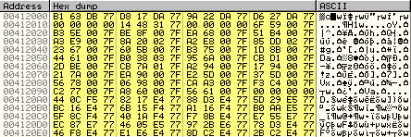

Vemos que la IAT quedó perfecta, abrimos ImpREC sin cerrar este Olly y attcheamos el proceso de la lista ATTACH TO AN ACTIVE PROCESS, le damos el falso OEP de momento (luego lo cambiaremos), son estos datos a rellenar:

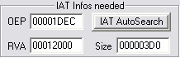

Luego a GET IMPORTS y allí las vemos TODAS ;)

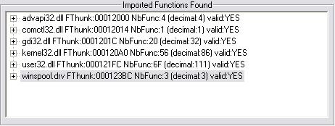

Ahora FIX DUMP y elegimos tute.exe, nos dejará tute_.exe que ahora sí tiene la IT reparada, jeje..

Y bien lo único que nos queda son los Stolen Bytes, vamos por ellos..

-** Buscando los Stolen Bytes **-

Pues si todo va bien este será el último paso del desempakado y uno de los más sencillos, recordemos que entes GetVersion nos dejó en una sección "rara" pues bien si miramos al inicio de esta vemos:

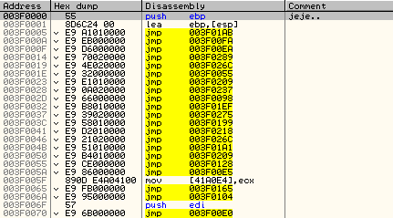

Pues aquí comienzan los Stolen Bytes y recuperarlos es bien sencillo, sólo hay que poner un BP al inicio de la zona cuando se crea, los pasos a seguir están bien detallados (antes los vimos). Una vez aquí sólo hay que ejecutar anotando TODAS las instrucciones que ejecute, de esta manera podremos reconstruir después el dumpeado pues no tiene estos bytes.

Aquí hago una correlación de lo que ejecutó, los JMPs no son tomados como stolen bytes ya que no afectan a la pila y/o registros ok? Estas son..
003F0000 55 push ebp
003F0001 8D6C24 00 lea ebp,[esp] ; PUSH EBP!!
003F0251 6A FF push -1
003F0253 68 50354100 push 413550
003F01EF 68 1C434000 push 40431C
003F01F4 64:A1 00000000 mov eax,fs:[0]
003F0241 50 push eax
003F009D 64:8925 0000000>mov fs:[0],esp
003F0199 83C4 A8 add esp,-58
003F00F4 53 push ebx
003F01B0 56 push esi
003F006F 57 push edi
003F0218 8965 E8 mov [ebp-18],esp
003F021B FF15 A0214100 call [4121A0] ; kernel32.GetVersion
003F0221 33D2 xor edx,edx
003F00C2 8AD4 mov dl,ah
003F016A 8915 ECA04100 mov [41A0EC],edx
003F026C 8D4C20 00 lea ecx,[eax]
003F0175 81E1 FF000000 and ecx,0FF
003F013C 890D E8A04100 mov [41A0E8],ecx
003F0113 69C9 00010000 imul ecx,ecx,100
003F01C0 03CA add ecx,edx
003F005F 890D E4A04100 mov [41A0E4],ecx
003F00C9 C1E8 10 shr eax,10
003F0209 A3 E0A04100 mov [41A0E0],eax
003F0289 6A 01 push 1
003F028B C70424 EC1D4000 mov dword ptr [esp],401>
003F0292 - FF2424 jmp [esp] ; UnpackMe.00401DEC

Las últimas líneas no las contamos pues se está preparando para saltar al OEP, seleccionamos las demás y las pegamos sobre el falso OEP:

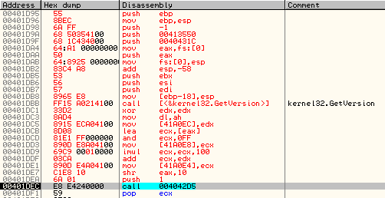

No sé porqué pero tuve que dejar una instrucción fuera pues no cabía:

003F0209 A3 E0A04100 mov [41A0E0],eax

Seleccionamos desde el primero al último y con el botón derecho picamos sobre esta zona, elegimos COPY TO EXECUTABLE-SELECTION, se abrirá otra pantallita donde elegimos SAVE FILE.

Si lo ejecutamos NO funciona, claro el OEP! Le hemos colocado los Stolen Bytes pero aún arranca desde el falso OEP, esto lo arreglamos con PEditor 1.7 así:

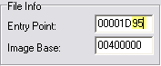

Damos a APPPLY CHANGES y sale este cartel:

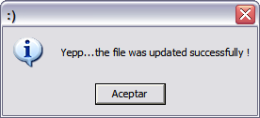

Bueno cerremos PEditor y ejecutemos tute_.exe..

Jejejeje.. allí está corriendo desempakado :D

Y bueno hasta aquí llegó este UnPackME de bLaCk-eye (muy entretenido =). Sólo Espero que os haya gustado el tute, espero poder escribir muchísimos más :D:D

-** Saludos y/o Agradecimientos **-

Y bueno, a TODA la lista CracksLatinoS y la banda el yahoo en especial, como solid, Ricardo, Arapumk, RedH@wk, Absolom, Suei, Dapaf, Morales, Mintaka, Emadicius, Juan Jose, Mechnos, Lionel, Rdgmax, _primax, Silver, Agujeta, Cristian Padyck, k0rt, Alfonso_iat, Carlos, txino_crk, DeAth, , marciano, Ulaterck, MairJr Sofá, c40s, Yllera, +NCR, Hiei y un largo etcétera..

A los autores de todas las tools aquí utilizadas:

- Oleh Yuschuk por OllyDbg 1.10
- MackT por Import Reconstructor v1.6f
- rdgmax por RDG Packer Detector v0.6.5 Beta
- Yoda por PEditor 1.7
- etc…

Y bueno, poco más que decir de un UnPackMe muy entretenido a mi parecer, y que me gustó mucho desempakar, espero que no sea el último ;)

-** Contacto **-

El autor puede ser contactado mediante esta dirección de correo electrónico:

syxe05@gmail.com

